出國報告：考察

2009新加坡博物館經營管理
及樂齡活動之觀摩學習

服務機關：國立中正紀念堂管理處
姓名職稱：約聘編譯朱秀蘭、約聘編譯蘇虹綾
派赴國家：新加坡
出國期間：98年5月11日-5月14日
報告日期：98年6月
目 次

壹、目的 3
貳、參觀過程紀要 4
參、心得 6
一、牛車水原貌館 6
二、新加坡美術館 7
三、新加坡樂齡活動聯會……………………………………………….…9
四、新加坡國家博物館……………………………………………………10
五、亞洲文明博物館………………………………………………………14

肆、建議事項 17
一、博物館人員組織編制…………………………………………………17
二、展覽規劃 17
三、行銷宣導 18
四、終身學習教育 18
五、其他……………………………………………………………………19

壹、目的
國立中正紀念堂管理處曾處長坤地曾指出，全球化、地球村的腳步，帶動二十世紀末企業莫大的競爭與壓力，企業要永續經營、成長與發展，除了講求效率、品質、創新與快速回應顧客需求外，也必須走向跨國性、全球化的企業經營，以提升競爭能力與績效。特別處在二十一世紀的知識經濟時代，一切要運用腦力、知識與創新能力，來適應環境的變遷，以掌握競爭優勢。
在這樣一個以知識取勝，以知識建構優勢的時代，為增進我國人在國際市場上之競爭力，提升教育涵養，我政府公佈終身學習法，鼓勵國人終身學習，推動終身教育、增進學習機會，以提升國民素養。本處擬訂近程目標積極推動處務，以迎合未來變動環境所面臨的挑戰：如建構完善多元的終身學習環境及型塑國際優質的觀光休憩場所等。運用本處優勢環境與資源，積極與世界及紀念館場所進行交流與合作，藉資切磋觀摩，並結合民間力量與資源，辦理國際性社會教育暨藝文展覽活動。因應社會多元發展與需要，賡續充實改善設備，並充分運用民間資源，朝向社會教育、觀光、藝文展覽等多角化經營發展，善盡社會教育機關的功能與責任。
這次參訪地點選在新加坡，有鑑於新加坡一向給人以效率、廉能及整齊、乾淨的形象著稱，近年來新加坡政府在維護古蹟、加強民眾對歷史的認知以及強化博物館功能，鼓勵年輕人進入博物館參觀上，所做的努力真是不遺餘力，以行動顯示政府對文化事業的扶植與重視。此外，新加坡為因應國內的快速老齡化人口型態，亦成立相關部門及機構，例如新加坡樂齡聯會，機構中除了提供終身學習課程外，也發展eldercare等諸多服務。期盼藉由此行對新加坡有更多的瞭解並分享其對博物館經營與借鏡其對老齡教育之經驗，以建構完善與永續經營之終身學習社會。
貳、參訪過程紀要

參訪單位 | 接待人員 | 過程紀要
牛車水原貌館  Chinatown Heritage Centrel | Ms Medina Chen  Marketing Manager | 參訪新加坡牛車水原貌館，了解昔日牛車水的生活情景，透過影片、文物展覽及及早期華人留下的古董文物原貌重現的各種擺設，勾畫出早期的生活面貌。
新加坡美術館  Singapore Arts Museum | Sam I-shan岑依珊  Assistant Manager  (Museum Development)  Michelle Ho 何子凌  Assistant Curator | 與新加坡美術館發展部的副經理岑依珊與副研究員何子凌請教該美術館之營運狀況、行銷方法，並交換彼此辦展及舉辦活動心得。
駐新加坡臺北代表處新聞組 | 駐新加坡臺北代表處新聞組陳組長碧鐘 | 陳組長介紹新加坡概況，並協助此行參訪單 位聯繫相關事宜。在座另有新加坡美術館副經理岑依珊與副研究員何子凌，陳組長表示很願意為二單位盡力，促進文化交流展等活動。
新加坡樂齡活動聯會  Singapore Action Group of Elders | Phua Kok Tee潘國治  Chief Executive Officer  Victor Ng 吳景樺  Senior Executive | 在駐新加坡臺北代表處新聞組陳組長碧鐘陪同下，前往在一山坡上的新加坡樂齡活動聯會。潘總裁及吳執行長敘述：新加坡是亞洲第三最快老化的國家，老化是課題不是問題。新加坡樂齡活動聯會辦理便宜的課程提供老人上課，並提供休閒活動。其中較為特殊的是媒合老人就業，因為希望老人們經濟自主，除了活得有尊嚴不要給年輕人增加負擔。
新加坡國家博物館  Singapore National Museum | Pauline Kheng  Assistant Director  Marketing&Communications | 與新加坡國家博物館公關部高級主任何麗明請教該博物館之營運狀況、行銷方法，並交換彼此辦展及舉辦活動心得。
亞洲文明博物館  Asian Civilisations Museum | Jennifer Quong  Manager  Marketing & Corporate Communications | 亞洲文明博物館行銷與公關部經理別劉洁文講述該館行銷方法及展出特色等，如該館是以亞洲文化為焦點的博物館，同時也不時舉辦一些別開生面的特展。此行恰巧有中國大陸來的「康煕盛世故宮珍寶」展，讓我們也大開眼界。

參、心得

一、牛車水原貌館 Chinatown Heritage Centre

（一）原貌館介紹
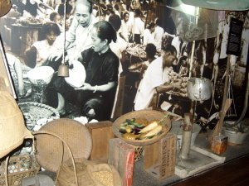
牛車水原貌館的原貌陳設
牛車水原貌館位於新加坡「唐人街」一排不起眼的舊式公寓中，館內有早年中國移民冒險渡海來到新加坡生活艱辛的陳設，擁擠的房間、店面及當時先人的食、衣、住、行，樣樣呈現早期移民的慘澹歲月。原貌館原就是一古早建築，參觀動線就是循著木梯拾級而上，每層都有著不同故事。在2樓幾個小電視播放著當時生活的片段，有餐桌、泛黃的照片…，播放的聲音散放出時代的滄桑。3樓有小販賣力的吆喝聲，可體驗出殖民者為生計的掙扎，這裡保存有以前的回憶和未說的故事。

（二）展示方法
牛車水原貌館的特色就是「保持原貌」。以情境模擬，配合歷史照片，另以口述方式，並利用燈光、聲音及情境布置手法來呈現。館方無需導覽，從陳設的展品就可走入歷史之時光隧道。
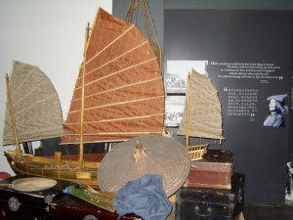
牛車水原貌館訴說著先民開墾的滄桑

（三）進入該館成人票約新台幣180多元，參觀動線沒有問題，因為就只有一條路往前走，保持原貌是其特色，可是由於空間小展品多，顯得擁擠。不經意某個角落會有原音重現，給人一種回到從前的感覺，但也有另一種探險的驚恐，真不知下一個映入眼簾的是甚麼樣的震撼。

二、新加坡美術館Singapore Art Museum

- 館所介紹
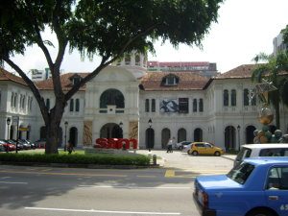
新加坡美術館外觀
新加坡美術館的前身是新加坡第一所天
主教男子學校，殖民建築風格濃厚，館
內共有13個大小展廳，自1996年開幕
以來，經常舉辦一些常態性展覽，展出
內容以國內和東南亞國家的現代藝術品
為主。館內設有藝術教育廊
（Children’s corner），雖然是狹長
的走廊，可是學童可以透過活動接觸藝
術，目前美術館正準備整建加強設備。另外也有提供給合作學校的專屬展
廳，讓學生有發揮長才的園地，每次展期至少是3個月以上。
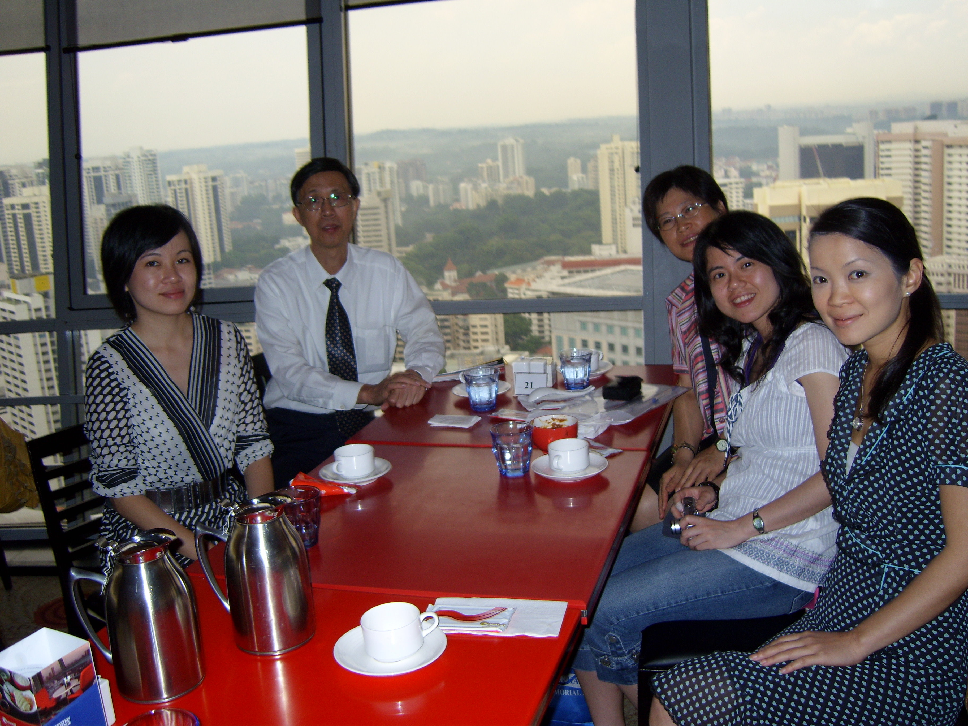
駐新加坡臺北代表處新聞組陳組長碧鐘（中）、新加坡美術館發展部副經理岑依珊（左）及副研究員何子凌（右）及本處同仁討論日後合作之可能性。
（二）行銷方法
新加坡美術館場地皆是免費提供給藝術家，不收場租。每一個展都有預算額度開銷。如果是大展，就尋求贊助單位分攤行銷費用，宣傳管道也有可能運用媒體等方式。

- 新加坡美術館發展部的副經理岑依珊與副
研究員何子凌和我們交換了一些展覽心
得，例如：如何決定展覽者可以在博物館
展出及我們館所之同質性等，及為推廣孩
童藝術教育辦理活動外，更免費讓學童
入館參觀及參加活動，以鼓勵孩子們多
接觸博物館。

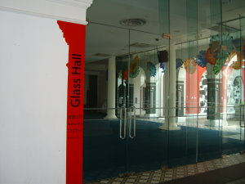
新加坡美術館的玻璃廳辦理了多樣活動
- 新加坡美術館還有一玻璃廳（Glass
Hall），應該是屬二廳中間銜接的走廊，
四面鑲以玻璃，可供另類活動使用，如
戶外Party等，旁邊有咖啡雅座，係博物
館另一種不同面貌的呈現。

- 展間除一般展示外，也大量使用視聽方式
加強，如一項特展，或許作品只有幾項，
項作品旁就有一台monitor，就如同作品
會說話，並敘述作者創作的過程。

（六）美術館有一Gift Shop，裡面禮品琳瑯滿目，陳設典雅，項目各具深層意義，
只可惜一個禁止攝影的標誌，打消了我們拍下留念的念頭。但無論走到那兒，
雅緻的Gift Shop是不可或缺的，也會是遊客駐足的景點之一，它會是到此一遊圓滿的Ending。

三、新加坡樂齡活動聯會Singapore Action Group of Elders

- 教育部5月初才辦理了「全國樂齡學習資源
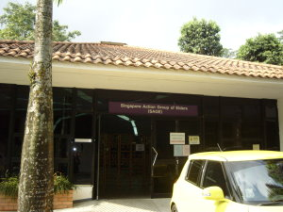
新加坡樂齡活動聯會（SAGE）的外觀
中心觀摩交流座談會議」，藉由此次的參訪
與觀摩學習，期冀本處爾後辦理相關活動有
創新實行的作法。

（二）新加坡樂齡活動聯會已有32年的歷史，高齡72的潘總裁及吳執行長很熱心地就在一電腦教室幫我們做簡報：

- 新加坡是亞洲人口快速老化的第3名國家，Sage(簡稱)就是要讓退休的人享有快樂的人生，除了辦理便宜的課程提供老人上課，並提供休閒活動等，如桌球、合唱團等。
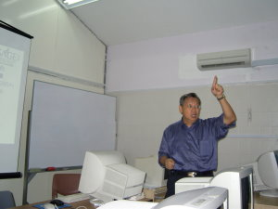
新加坡樂齡活動聯會執行長吳景樺在電腦教室為我們作簡報

2. 他們認為老化是課題不是問題，因為少子化，人口老化快，現在新加坡65歲以上的人口占9％，預期2030年達18.1％。老化既然無法避免，希望也不要成為年輕人的負擔，所以該聯會還設有輔導中心，辦理老人諮商服務，另有就業中心，媒合老人就業，也就是可以自立自強，提高老者（稱樂齡者）的技能，在經濟上不要倚靠晚輩。此外，公共教育中心是鼓勵高齡者要有終身學習的態度，如學習電腦減少二代溝通及針對樂齡人士辦理心理教育講座等研習課程。

（三）為讓樂齡者活得有尊嚴，該聯會督促政府成立「人口老化委員會」，為高齡化社會做好種種準備。也因為壽命延
長產生的「負面」影響，如醫療負擔增加，如何教育40歲的民眾注意健康以防制老化的腳步慢一點等問題。另外，也建議政府單位，要有友善的環境讓樂齡者可以走動、提供社區醫療及老者照顧等。

（四）這次我們的參訪，沒有看到華麗的校舍或教室，甚至連簡章都沒有，看到的是默默為樂齡者奉獻的無私熱忱，他們是民間機構，沒有政府的金援，靠的是微薄的課程收入及志工服務。潘國治總裁已72歲，他擔心的是政府為樂齡者所做的努力腳步太慢，推動的雙手似乎須更使勁些。

四、新加坡國家博物館 National Museum of Singapore

（一）館所簡介
新加坡國家博物館，成立於1887年，成立至今，已有120年頭，坐落於市中心史丹福(Stamford Road)，受新加坡國家文物局(National Heritage Board)管理。整體建築巧妙的融合新建築樣式及舊英式建築，舊稱為新加坡歷史博物館，佔地20,296平方公尺，是新加坡少見的以作為博物館為目的所興建之博物館，故其中之展示廳設置與動線等條件皆較其他博物館為優。
館內主要以新加坡傳統生活中的食衣住行為展示重點，舊英式建築部份已被列為國家古蹟，惟因建築老舊，於數年前曾閉館約4年時間，進行內部整修，再融入新式建築，主要以特展、劇場、工作坊以及專題研討室為主，於2006年12月重新開放。
有鑒於新加坡政府積極鼓勵年輕人走入博物館，不僅使博物館年輕化，更達到傳承的主要目的。因此，新加坡國家博物館除特展以外，其餘展覽免費開放給已加入成為國家文物局會員的學校師生(門票為新幣10元，約為新台幣230元)，鼓勵師生入館參觀，或提供為校外教學場所。目前入館參觀人口中，約有4成為學生團體，有效為歷史、藝術文化向下扎根。

（二）展覽辦理情形
展示部份，主要分為常設展及特展。
1.常設展
為展示新加坡日常生活(Singapore Living Galleries)以及歷史足跡(Singapore History Gallery)。雖為常設展，但館內展覽策展人員(curator)仍以活潑、多媒體互動等方式規劃展覽內容，例如日常生活藝廊中又細分為時尚(Fashion)、生活剪影(Film & Wayang)、飲食(Food)以及影音(Photography)。走進Food Gallery，映入眼簾的是多樣烹飪器材的實體展示，搭配觸碰式螢幕解說歷史由來，牆上投影出以故事方式演出古時候人們的飲食習慣；繼續往內走，看到一整面的香料牆，只要轉動香料瓶身，即可透過瓶中傳來陣陣香味。
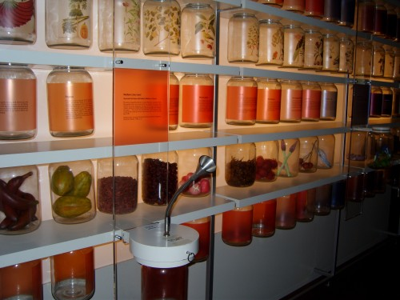
Food Galleryz─聞香瓶

常設展(為5個展廳)，分別由5位具有藝文、歷史及策展知能的同仁負責，雖為常設展，每年進行些微調整及展品更換，以提供參觀民眾新鮮感。近期常設展完成展廳內視障人士無障礙設施，如在觸碰式螢幕旁設有點字解說牌來解釋歷史由來，展廳內長條椅上也刻有點字解說牌以提供視障人士清楚了解各類展示品的擺放方位。
展覽呈設方式由館內策展人員與得標之策展公司(目前為GSM Display Company)設計師共同討論，以參觀民眾之最佳感受方式為目的。
2.特展
特展多為國際邀請展。新加坡政府日前與法國簽訂展覽交流約定，同時持續與其他國家積極接觸中，透過國內外展覽之交流，不僅可以提升國人藝文涵養，也可藉此增加國際曝光率，提高國際地位。
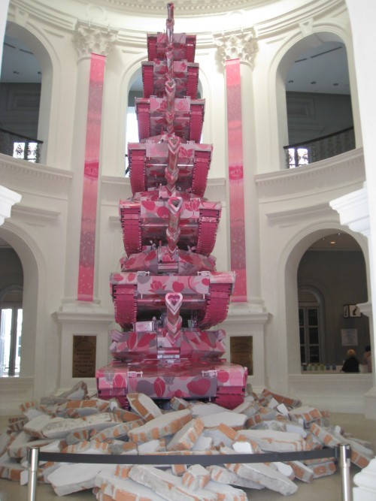「Love Tank」藝術展，展出地點為大門入口挑高玄關處
特展範圍廣泛，目前推出的有與法國知名的劇院服裝設計師合作，推出個展，在展覽廳內規劃小區域之互動區，如DIY動手作及兒童劇團教學等；與新加坡旅居國外的傢俱設計師合作，推出創意設計家俱展。
在展覽前置作業部分，由展覽研究員(館內設有3位專職研究員)針對展覽內容進行資料蒐集以及研究事宜。將研究資料提供展覽設計人員(programmer)，以充實對展覽背景之了解。而展覽呈現方式通常為館內展覽設計人員與國外設計師共同討論而成形。
3.經費來源
不論是常設展或是特展經費來源皆為公務預算，而公務預算之編列則依據館所收入為依據；而館所主要收入來源為場地之出租、門票收入、會員年費等。 此外，因館內特展所費不貲，為門票收益考量，展覽期間最短為2個月，最長可到6個月，平均期間為3個月。

（三）活動辦理情形
在教育活動部份，主要分為三大類，一類為假日活動，一類為暑期活動，另一類為特展教育活動。
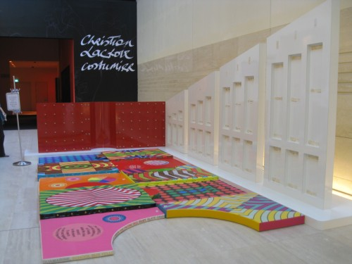
- 假日活動：為不定期活動，場地主要利用館內長形走道，由教育人員規劃主題，主要結合館內展覽，以簡單但具創意的親子DIY活動為主，為免費參加之活動。
館內長形走道─兒童教育活動學習區
- 暑期活動：為新加坡學生暑期期間(約為5月至6月)，規劃一系列活動，以今年為例，則以嘉年華會方式呈現，內容包含園遊會、工作坊、電影節以及戶外裝置藝術等，多為免費活動，部分需負擔材料費。
- 特展教育活動：採憑票根即可參加方式，地點主要為展廳內規劃有一小區域之教育活動區，亦可接受學校團體報名。

以上活動除門票收益外，因多為推廣教育，傾向免費提供民眾參與。此外，目前館所內於夜間規劃電影欣賞，影片多為得獎片或是爭議性較強而電影院不播放之影片，於每週固定時段放映，為收費式活動。

（四）行銷方式
1. 會員制
提供付費會員制，可以家庭或是個人形式參加，每年繳交年費，分為VIP與VVIP兩種，除了可參觀常設展及特展外，還有貴貴賓之夜及優先參觀新展之權利；自2007年起至今，以招收約1,000名會員。
2. 套票
一般門票為10新幣(約合新台幣230元)，每各特展則為5至10元新幣不等，通常一次參觀下來，可能需花費新幣20至30元不等(約合新台幣460至690元)。對於一般民眾或是學生參觀者，可能負擔較大。故博物館也推出套票方式，只要花新幣15元(約合新台幣345元)，可參觀所有之展出。這樣的作法不僅可以鼓勵民眾入內參觀，更可真正達到策展的實質意義。
3. 館內電視牆
由舊館走進新館，正前方可見一整面電視牆，根據館方人員表示，參觀的民眾可以透過走廊上的錄影機，留下倩影，這些鏡頭就會在電視牆上不定期播放，不僅為博物館營造出趣味的氛圍，讓民眾對於博物館也能留下不一樣的印象。
4. 館內大型輸出
館內巧妙的運用空間，如手扶梯的兩側、玻璃門上等，都可以作為廣告看板，刊登近期展訊。
5. 廣告行銷通路
館所行銷方式主要有：車廂廣告、電視曝光、摺頁印製、館際合作、場地出租、展覽或活動明信片等，大多為一般性的行銷手法，以下就活動明信片及場地出租兩類進行說明。
展覽或活動明信片製作：新加坡目前有一家主要協助機關或是民間機構製作活動明信片，他們也在各博物館或是觀光景點架設直立式旋轉明信片架。當有活動委託其製作宣傳明信片，可選購希望放置地點及張數，達到行銷的目的。
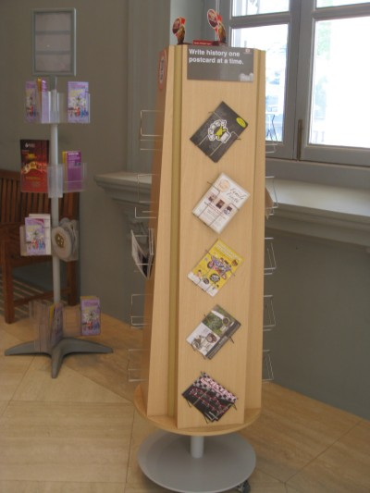直立式旋轉明信片架
場地出租：因為新加坡國家博物館建築頗富特色，巧妙融合了新舊式建築，因此成為婚紗業者鍾愛的拍攝場地；博物館前方及兩側的廣場也常租借給一般企業作為晚宴場地。如此透過企業另類行銷方式，亦可增加博物館收益。

五、亞洲文明博物館 Asian Civilisations Museum

（一）館所簡介：
亞洲文明博物館坐落於新加坡河畔，原為亞洲文明博物館皇后坊分部，為展出內容區別，將原位於亞美尼亞街的亞洲文明博物館正式更名為土生華人博物館(2007年)，而亞洲文明博物館皇后坊分部也正式成為亞洲文明博物館(2005年)，主要以亞洲地區歷史文化為展覽主題。
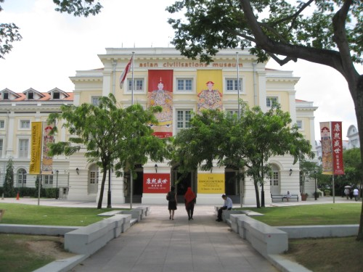亞洲文明博物館外觀照
前身為負責處理領務的英政府機構，稱為皇后坊建築(Empress Place Building)，外觀為新帕拉第奧式(Neo-Palladian)的英式建築風格，內部設計有許多拱門以及辦公室。在新加坡獨立後，這個地方由新加坡國家文物局重新規劃於2003年重新開放，成為亞洲文明博物館，佔地約為14,000平方公尺，是新加坡唯一一個以亞洲文化為展覽重點的博物館。
館內設有12個主題藝廊，陳設方式主要為實體展示，結合多媒體運用，一步步引人進入亞洲的千年文化世界。館外則為優美庭院，緊鄰維多利亞劇院與音樂廳，面向新加坡河，環境優美，是許多觀光客經常駐足拍照之處。與新加坡國家博物館相同，除特展外，其餘免費開放給已加入成為國家文物局會員的學校師生(門票為新幣10元，約為新台幣230元)，鼓勵師生入館參觀，或提供為校外教學場所。

（二）展覽辦理情形：
展示部份，主要分為常設展及特展。
1. 常設展
12個展廳內，包含2個展廳作為常設展使用，目前展出的是印度回教文化以及中國佛教文化。因為原先非為了作為博物館所興建，故內部動線容易造成參觀者的混亂，以及挑高的建築不利於展示燈光及佈置。
除了上述缺點外，博物館為增添展覽之豐富性，大量運用多媒體設施，例如：展廳內設置多台固定式語音導覽機、利用影像投影至牆面或地面上，以營造整體視覺感受等。此外，在參觀中不時製造小驚喜，例如在展覽櫃下方設有隱藏式抽屜，只要一拉開就可以觀賞到一些精緻的小展品等。值得一提的是為了符合佛教石窟的主題，利用了斜面牆版，下方設計成石窟洞的意像，成功的營造出敦煌石窟的氛圍。較為可惜的是，除了動線曲折外，展品陳列過於擁擠，試想走入其中卻有碰撞展品之虞。
2. 特展
館內提供10個展廳作為特展場地，為考量每次特展不論是人力資源或經費上之花費相當可觀，因此每次特展規劃展出時間至少為2個，平均來說為3個月左右，且特展之主軸應於一至兩年前先行訂定，雖然如此，仍保留更動之彈性。
本次參訪期間，我們有幸目睹到來自北京紫禁城的「康熙盛世」故宮珍寶展。展出約90件作品，其中85件就來自北京故宮，這個展覽由國家文物局代表新加坡與中國大陸官方訂定展品交流等相關協定，展出地點就選在這個新加坡唯一一個以亞洲文化為主要展出內容的亞洲文明博物館。交涉期間約達1年多，由博物館展覽策展人員(curator)多次赴中國大陸為挑選展品、擬定策展方向等相關事宜進行溝通，終於今(98)年3月至6月成功開展。因本次展出為邀請展，除展品出借費用外，其餘經費皆由博物館吸收。
博物館人員表示，本次展覽非常成功，不僅大大增加博物館的入館人數，也達到博物館展出之水準向上提升之目的，讓國人不用出國即可欣賞到國際性的展品。
3. 經費來源
與國家文物局旗下多數館所相同，不論是常設展或是特展經費來源皆為公務預算，而公務預算之編列依據館所收入為依據；而館所主要收入來源為場地之出租、門票收入、會員年費等。

（三）活動辦理情形：
有關活動規劃部分，主要由館內的節目活動部門(Program Department)與教育活動部門(Educational Department)進行相關企劃。
1. Program Department：負責規劃大眾性之活動，如為每年5月份的國際博物館嘉年華會，企劃一系列活動。
2. Educational Department：負責為學校團體規劃教學性活動，設有專門人員與學校密切聯繫，研究設計與學校學科相關之教育活動。

（四）行銷方式：
1. 會員制
提供付費會員制，可以家庭或是個人形式參加，每年繳交年費，除了可參觀常設展及特展外，還有貴貴賓之夜及優先參觀新展之權利；自2007年起至今，以招收約800名會員。

- 廣告行銷通路
館所行銷方式主要有：車廂廣告、電視曝光、摺頁印製、館際合作、場地出租等。據館方人員表 ，博物館之行稍嫌不足，雖然位於新加坡河畔，景色優美，但多數民眾只停留在外觀欣賞拍照，且多數旅遊團在安排行程上常只在旁邊的維多利亞劇院前與萊佛士銅像合照，導致多數民眾，甚至是國人對這個館所之認識不深，未來這個部份將成為博物館重點工作之一。
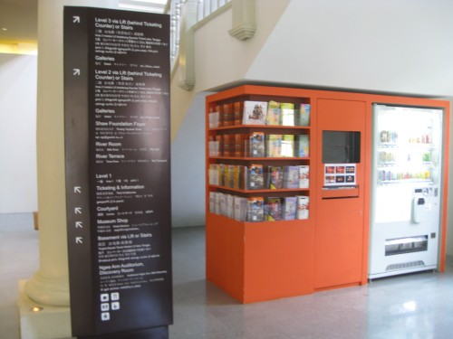右為館內簡介放置處及投影機；左為指示牌

肆、建議事項
本次參訪對博物館人員組織編制、展覽規劃、行銷宣導以及終身學習教育等方面，彙整並具體建議事項如下：

一、博物館人員組織編制
新加坡各博物館在工作人員編制上，每一企劃案分工明細，都有一專業策展人（curator），組成一工作小組，每一成員做專業訓練，並針對企劃做完整規劃，如學生活動、教師訓練、配套活動等；另有展覽設計師（exhibition designer），以外包方式或以館內專業人才為藝術品來設計，賦予展示新生命，成就一成功圓滿的展覽。此外，為使各個展覽更能盡善盡美，另設有展覽研究人員(exhibition researcher)，先行為curator蒐集整理展覽相關資訊，以利展覽後續規劃工作之進行。

二、展覽規劃
(一)特展規劃：從邀展到實際展出通常都需花費約1至3年的時間，不僅對於展覽內容之研究、展品之挑選、彼此雙方的溝通，甚至是展品保險方式的洽談，都由館方專業人員以及策展廠商或是展場設計師不斷激盪出美好的成果。且多數之特展是由館方首長周遊各國，為尋找合適的展覽。
(二)展區內互動體驗區：
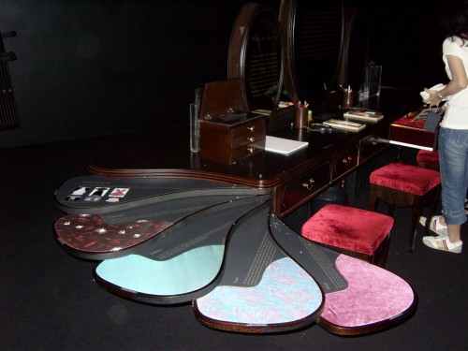
特製大型化妝台─華服材質觸摸以及布料的介紹。
1. 在特展或常設展展區內，設有與展覽相關之互動遊戲區、DIY活動區或是教學區，不僅讓展出更為生動豐富，亦可提升民眾對展覽內容之了解。在此次參訪之館所內，本區域多由展覽設計人員與策展人員針對展覽內涵進行規劃設計。如新加坡國家博物館為一自法國來的「卡門的戲服─Lacroix 之舞台服飾藝術」展覽，展覽現場布置得昏暗，但在一個個明亮的舞台上，呈現的是華麗高貴的戲服，展場的布置、道具，就彷彿看到歷史片段。在展場一角規劃出小小舞台區，提供學童舞台表演之學習，在另一各角落看到一個專為此展覽設計訂做的大型化妝台，台上放有布卡，讓孩子可以摸到華服的質材，另外設計紙上娃娃，讓孩子可以為紙娃娃搭配不同的服飾。
2. 新加坡國家博物館使常設展出更具趣味性及教育性，特別於展區內規劃互動體驗區，內部設計除了以淺而易懂的旁白敘述新加坡歷史外，更以實物展示吸引年輕朋友注意，一旁的平面椅上有為視障者設計的觸摸式點字解說，香料牆的聞香瓶，處處顯見其用心之規劃。
3..為展示內容與學校課程結合，規劃小組會拜訪學校老師，設計與學生正在進行的課題為內容，落實藝術於教育中。
(三)展覽期間：以展覽成本為考量，本次參訪之博物館所辦理特展的時間，最短為2個月，最長可至5或6個月不等；而在常設展部份，都採取一年做一次微調為標準。

三、行銷宣傳
(一)會員制：本次參訪之館所多自2007年起即採用會員制，此舉一方面可作為博物館行銷之助手，另一方面更可藉此增加館方收入，未來本處在實施館務基金運作時，可將此方式列入考量。
(二)免費入場：新加坡國家文物局為使文化能向下深根，特與學校團體合作，以學校方式加入會員者，其所屬職員或是學童都可憑證免費參觀旗下博物館。雖然本處目前採免費參觀方式經營，但若未來實施館務基金後，可能在付費性的展覽部份可考量與學校洽談，以學校繳交年費，提供其所屬票價優惠的合作方式來進行。
(三)廣告通路：博物館多採用與策展公司合作之方式，除了一般性之記者會、媒體曝光、車體廣告以及文宣品之印製等，因為新加坡博物館皆隸屬於國家文物局，因此在館所簡介架上都可取閱到其他博物館的資訊。目前本處亦正朝向此方向努力，不論是社教活動訊息或是終身學習課程資訊，按比例派送至其他館所，供當地民眾取閱。
(四)場地租借：新加坡博物館對於館內或館外之場地出租多表示正面及歡迎，一方面是因為各博物館雖有國家文物局之經費支應，惟仍有業績壓力，且下年度之預算將依據本年度之收支做調整，因此場租則為一筆重要的收入來源；另一方面，透過民間單位的力量，亦可達到博物館行銷的目的。

四、終身學習教育
(一) 教育部於95年公布「邁向高齡社會老人教育政策白皮書」，以終身學習、健康快樂、自主與尊嚴及社會參與為四大政策願景，積極規劃推動老人教育活動。在高齡人口逐年增加的同時，提供老人有意義的教育學習活動，將有助於國民身體健康，並促進積極老化。為整合教育資源，建立社區學習據點，鼓勵老人走出家庭到社區學習，以期建立一個終身學習的健康社區。
(二)新加坡樂齡活動聯會（Singapore Action Group of Elders，簡稱SAGE）：該聯會已有三十多年的歷史，一個不倚靠政府的民間組織，除服務長者外，並與社區維持良好的合作關係。他們只有幾間教室，有的是熱沈與奉獻，老舊的電腦教室教授樂齡者學習如何上網，如何和兒孫互通訊息，不會因此有代溝；教導樂齡者如何保養健康，不要因病增加晚輩的負擔；教導樂齡者工作技能，增加工作機會；媒合老人就業，使樂齡者經濟自主。其他課程如瑜伽、歌唱班、英語班、歌劇等，以便宜的學費提供樂齡者學習。本次參觀此協會之經驗，可作為日後辦理之參考借鏡。
(三) 樂齡課程規劃：新加坡估計到2030年65歲以上占18％，而我國高齡人口預估在2026年將達20.6％，人口老化課題是我們應該正視的問題。以本處目前終身學習課程60歲以上參與民眾者占26.3％，綜合50歲以上共占約70％，爰本處每期課程宜以年長者為規劃重點，為年長者多提供多元化休閒課程。
(四) 青少年課程規劃：本次參訪的新加坡博物館中，學童教育活動主要分為定期及不定期。定期的有為每年的重頭戲─兒童嘉年華(約為每年的5~6月舉行)規劃一系列活動，例如電影節、DIY活動與科學教育活動等，還有搭配節慶辦理活動，如園遊會等。而不定期活動多為配合學校學科或是特展所規劃，以簡單具教育性之活動作為主要規劃方向，而單次招收的參與人數也盡量以小團為主。惟此次參訪的博物館所較少規劃零星的文教活動，為考量行銷的效益，以系列性活動為主要的方式。這樣的規劃重點可作為本處未來辦理文教活動的參考。
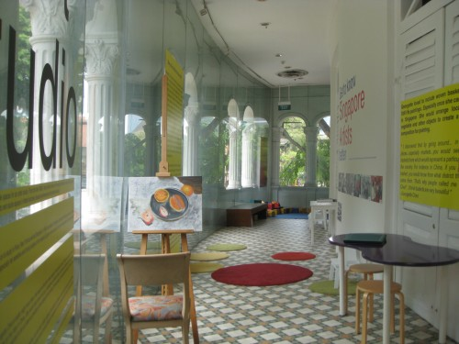
新加坡美術館─利用走廊空間，作為為特展規劃藝術活動的場地。

五、其他
- 精緻的Gift Shop
新加坡博物館配合國家風情及展覽特色，擺設都經 精心打點，對行銷國家及
館所都有莫大助益，藉由個性化商品及當季展覽圖冊對遊覽及展覽亦皆有廣告
及紀念之價值。這些Gift Shop都是外包的廠商，每間都有禁止攝影的圖示，
可見他們智慧財產權的堅持。若本處在紀念商品的開發上多著墨，並設計美觀
亮麗的Gift Shop，讓遊客同時獲得知識上的收穫及精神上的陶冶，其利潤又有
助於處務之發展。
- 開放時間
此次參觀之館所為鼓勵年輕族群走入博物館，在開放時間上也調整為自上午10時開放至下午7時，以增加參觀率，惟館方人員工作時間仍維持在上午9時至下午6時。因此為節省館所人力資源，警衛、清潔人員以及一般庶務性工作人員等多為委外方式處理。
- 置物櫃
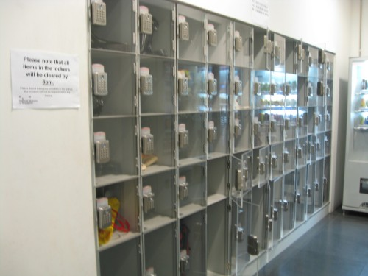
新加坡國家博物館置物櫃
在參訪的過程中，發覺每個博物館都設有置物櫃的
設施，以透明壓克力為材質，搭配密碼鎖，不僅可
讓民眾在參觀時更自在，也可避免發生手提物品碰
觸展品的意外；而透明的材質可避免有心人士置放
不明物體或製造髒亂。本處之前於圖書館外設有置
物櫃，因圖書館翻修且置物櫃多已損壞，目前則僅
於服務台提供此項寄物服務；惟服務台空間有限，
未來似可考量規劃適當地點設置造型簡單、透明及美觀的置物櫃，以提供更佳
便民的環境。

